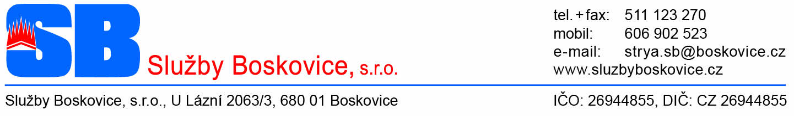

Jana Ševčíková
Knínice 235
379 34 Knínice
IČ 67045626
DIČ CZ7759293762

Objednávka

Objednáváme 100 kusů froté prostěradel (á 300 Kč vč. DPH), 100 kusů bavlněného povlečení 1 + 1 (á 500 Kč s DPH) a 54 kusů polštářů a přikrývek (set á 1480 Kč vč. DPH).

V Boskovicích dne 20.12.2019

Mgr. Milan Strya
Služby Boskovice,s.r.o.,jednatel

